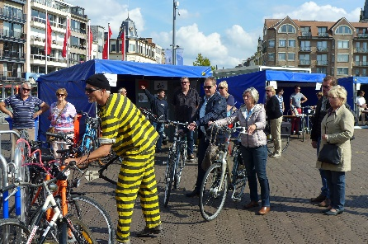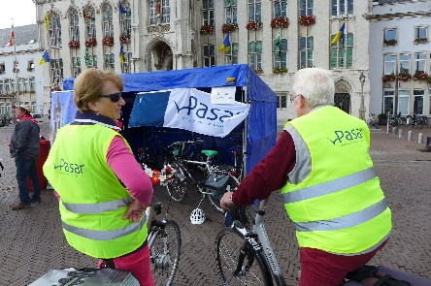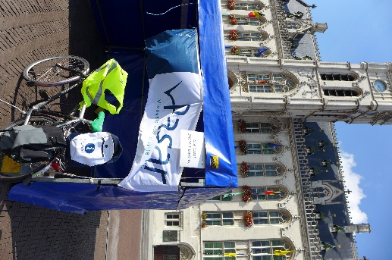
Autoloos.Fietsvol.
Verslag Herman COLE - SNORF-tocht Sintur9100 Pasar n.a.v.
de Autoloze zondag op 30 augustus om 15.00.
Verdere vragen: barondhanis@snorf.yt Zie ook www.snorf.yt

O, wat een mooie zonnige zondag. Uiterst fijn voor een SNORF-fietstocht met een Grote Markt vol twee- en driewieleractiviteiten. Wat was de Nederlandse ‘Fietsendief’ weer uiterst overtuigend bij het kraken van sloten! En wat genoten de vrienden van de Fietsersbond mooie belangstelling met hun Gekke Fietsen.

Jammer toch dat de folder die van stadswege werd uitgegeven wèl vermeldde dat er voor de SNORF-fietstochten moest worden ingeschreven, maar dat er verder geen contactadres vermeld stond. Aan de andere standjes gaan ronselen dus en ter plekke knokken. En zoals in de goede oude tijd de mensen bij het nekvel pakken. De schepen van toerisme had helaas geen tijd. Om 15.15 stonden we klaar voor de traditionele groepsfoto. Met zijn vijven, waaronder twee Pasar-leden. Onderweg haakten nog twee belangstellenden aan.

Het werd alweer een fijne Slow City Cyclo Cross (12 km - terug om 17.00) onder leiding van een geïnspireerde Herman Cole met als thema ‘Honing- en azijn voor de fietser…’

Onder de vlag ‘Sint-Niklaas ontdekken rondrijdend op de fiets’ nam het gewezen Kernlid van de lokale Fietsersbond dat groepje goedgeluimde mensen op sleeptouw voor enkele ludiek-vermakelijke, nieuwsgierig-ontdekkende en kritisch-bewustmakende kilometers. Kijken naar hoe het aan het Glycinenplein zal worden, verbaasd de rotonde aan het Zwembad berijden, vooruitkijken naar hoe het zich achter het NMBS-station zal ontwikkelen. En in de Peperstraat ontdekken wat een ‘fietsstraat’ is. Commentaar van een deelnemer: 'Mmm, dat dat hier lag, dat wist ik toch niet.’ En de initiatiefnemer glunderde.

